Prestasi Belajar peserta didik kelas V SDN 293 Inpres Mebali Kecamatan
Gandangbatu Sillanan Kabupaten Tana Toraja
Petunjuk Pengisian Angket
- Jawablah setiap pertanyaan yang ada dengan jujur tanpa dipengaruhi oleh
orang lain.
- Bacalah setiap pernyataan, cheklist () jawaban yang ada dan yang paling
benar dan dengan pilihan sebagai berikut.
S = Selalu
S = Sering
KK = Kadang-kadang
HTP = Hampir tidak pema
TP = Tidak Pema
- Setelah mengisi angket ini, sangat diharapkan untuk mengembalikannya
pada peneliti yang bersangkutan.
- Terima kasih atas keijasamanya

No | Pernyataan | Selalu | Sering | Kadang-  kadang | Hampir  tidak  perna | Tidak  perna
1 | Sebelum memulai pembelajaran terlebih  dulu guru mengajak peserta didik untuk  melakukan kegiatan (games) dalam  upaya membangun semangat peserta
7 | didik dalam belajar ' | 1T  I
z. | vjuru memoeriKan motivasi kepad'  peserta didik sebelum mengajar | 1T  I |  | r - | 1 | —
3 | Dalam mengajar guru menggunakar  waktu sesuai dengan jadwal pelajaran
4 | Sebelum memulai pembelajaran guru  mengecek semua perlengkapan  pembelajaran
5 | Dalam mengajar guru menggunakan  model pembelajaran yang sesuai dengan  isi materi
6 | Dalam pembelajaran guru menciptakan  suasana yang menyenangkan bagi peserta  didik dalam belajar, misalnya  menceritakan humor
7 | Guru membuat dan mengembangkan  media pembelajaran semenarik mungkin  dengan mengunakan alat peraga
8 | Guru memberikan kesimpulan atas materi  yang telah dibahas i
10 | Dalam mengajar guru memberikan materi  kepada peserta didik berdasarkan  kemampuan yang dimiliki peserta didik
11 | Guru membuat alat peraga sesuai dengan  isi materi ketika tidak disediakan dalam  buku materi ajar
12 | Dalam mengajar guru menggunakan I  bermacam-macam metode sesuai dengan  isi materi yang akan diajarkan |
13 | Guru mengembangkan media
14 | pembelajam dengan kemampU^TUi^  untuk bisa lebih memahami materi  Guru memberikan nilai kepada peserta  didik secara objektif | —
15 | Guru memberikan pegayaan kepada  peserta didik yang nilainya belum  mencapai ketuntasan minimum
16 | Saya dapat mengerti penjelasan yang  disampaikan oleh guru disekolah
17 | Saya mudah memahami penjelasan yang  disampaikan oleh guru
18 | Saya dapat mengingat kembali pelajaran  yang diberikan oleh guru
19 | Saya dapat menjelaskan kembali  pelajaran yang telah saya pelajari
20 | Saya mampu menghubungkan materi  pelajaran dengan kehidupan sehari-hari
21 | Saya berusaha menjawab jetika guru  bertanya kepada saya
22 | Saya aktif bertanya dikelas selama  mengikuti pembelajaran
"23 | Saya mematuhi peraturan yang ada  disekolah
”24 | Saya tepat waktu pergi kesekolah |  |  |  | ■ -
25 | Saya tidak memilih-milih teman saat  bergaul
26 | Saya tekun mengerjakan tugas yang  diberikan guru disekolah
27 | Saya memperhatikan tugas-tugas saya  sebelum mengumpulkannya

Lampiran 4

No
1
2
3
4
5
6
7
8
Pernyataan
t
t
9
10
11
12
13
14
Hasil Validasi Ahli
Sebelum memulai pembelajaran
terlebih dulu guru mengajak peserta
didik untuk melakukan kegiatan
(games) dalam upaya membangun
semangat peserta didik dalam belajar
Sebelum belajar guru menenangkan
kelas dari kegaduhan
Guru memberikan motivasi kepada
peserta didik sebelum mengajar
Dalam mengajar guru menggunakan
waktu sesuai dengan jadwal pelajaran
Sebelum memulai pembelajaran guru
melibatkan peserta didik mengatur
ruangan
Sebelum memulai pembelajaran guru
mengecek semua perlengkapan
pembelajaran misalnya alat tulis
Dalam pembelajaran guru melibatkan
peserta didik untuk ikut serta dalam
pembelajaran
Dalam merancang pembelajaran guru
memilih metode yang sesuai dengan
kebutuhan peserta didik
Dalam mengajar guru menggunakan
model pembelajaran yang sesuai
dengan isi materi
Dalam mengajar guru memilih
pendekatan yang sesuai dengan
kebutuhan peserta didik
Dalam pembelajaran
menciptakan suasana
guru
._{r} yang
menyenangkan bagi peserta didik,
misalnya menceritakan humor
Guru membuat dan mengembangkan
media pembelajaran semenarik
mungkin dengan menggunakan alat
peraga
Guru memberikan kesimpulan atas
materi yang telah dibahas
Dalam mengajar guru menjelaskan
materi kepada peserta didik
berdasarkan kemampuan yang dimiliki
peserta didik
__3^*dator
I


II
5

III
5
4
4
4
4
4
Rata-rata
Ket
4,6
SRSJ
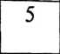
4
4,3
SRSJ
5
5
4
4
5
4
4
4
4,6
4,3
4,0
4,0
SRSJ
SRSJ
SRSJ
SRSJ
SRSJ
4,3
SRSJ
4,6
SRSJ
4,3
SRSJ
4,0
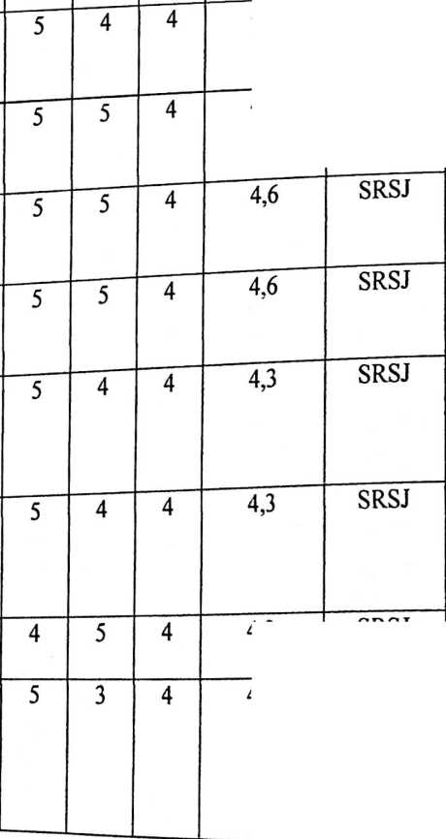
Guru membuat alat peraga ^sesuai
dengan isi materi ketika tidak
disediakan dalam buku materi ajar
5
5
4
4,6
SRSJ
h> ii juihijluii ■hiiiui ■ 1UIJJLIJ1W-U i. I.WIjL 4 ikiauiU
f
r
F
Dalam mengajar guru mengunakan
bermacam-macam metode sesuai
dengan isi materi yang akan diajarkan
Guru mengembangkan media
pembelajaran dengan kemampuan
siswa untuk bisa lebih memahami
materi
18 Dalam merancang pembelajaran guru
berusaha menghasilkan ide baru yang
sesuai dengan tujuan pembelajaran
19 Guru memberikan nilai kepada peserta
didik secara objektif
Guru memberikan pegayaan kepada
peserta didik yang nilainya belum
5
4
4
4,3
SRSJ
⁴ 4,0 SRSJ
4 4
4 4
3 4
21
22
mencapai ketuntasan minimum
Saya dapat mengerti penjelasan yang
disampaikan oleh guru disekolah
Saya mudah memahami pelajaran
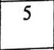
5
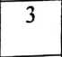
3
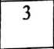
3
3,6
SRSJ
SRSJ
SRJ
SRJ
30
31
II 'ifi
yang disampaikan oleh guru
Saya dapat mengingat kembali
pelajaran yang diberikan oleh guru
Saya dapat menjelaskan kembali
pelajaran yang telah saya pelajari
Setelah mengikuti pembelajaran saya
mencoba untuk mencari tahu kembali
materi yang telah saya pelajari dengan
hal-hal lain yang berkaitan dengan
pembelajaran _________ -
Saya mampu menghubungkan materi
pelajaran dengan kehidupan sehari-
hari
Saya berusaha menjawab ketika guru
bertanya kepada saya
Saya aktif bertanya dikelas selama
mengikuti pembelajaran .
Saya mematuhi peraturan yang ada
disekolah
Saya tepat waktu pergi kesekolah
Ketika bertemu guru saya memberi
salam
Saya tidak memilih-milih teman saat
bergaul
Saya sangat senang apabila diberi
tugas keterampilan membuat karya
seni
SRJ
3,6
SRSJ
4,3
4
5
SRSJ
4,3
5
3,6
4,0
4
4,3
3,6
5
5
4
2
5
5
4 4
4 3
4,6
4,0

SRSJ
SRSJ
SRSJ
SRSJ
SRJ
I II
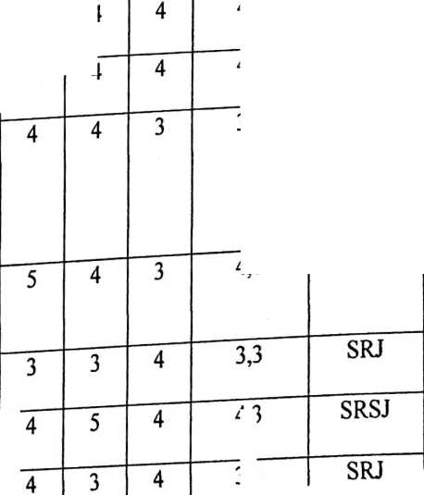
34 | Saya tekun mengerjakan tugas yang  diberikan guru disekolgh |  | 4 | 3 |  | ' 3^6 | SRJ
35 | Saya memperhatikan tugas-tugas saya  sebelum mengumpulkannya |  | 4 | 3 | 4 | 3,6 | SRJ
Rentangan |  | Keterangan
4,0 - 5,0 |  | SRSJ
3,0 - 3,9 |  | SRJ
2,0-2,9 |  | RJ
1,0-1,9 |  | RTJ
0,0-0,9 |  | TRTJ
i Variabel X (Kreativitas Guru)  ELITIAN VARIABEL X  ——————— | Jumlah |  |  | J 55 | O\  K© | i 73 | LL ! | 75 / | Lss L | L™ 1 |  | LAi | LOA | U9 | !o | r5 | 6» | 66 |  | m | 76 | 59 | CM | 65 | o.
i Variabel X (Kreativitas Guru)  ELITIAN VARIABEL X  ——————— |  | 20 |  |  |  |  | 'Z) | 'n | cn | 'n | m |  | 'n | •n | •n | »n | <n | ’t | <n | 'n | 't | 't | <n | t | 'n
i Variabel X (Kreativitas Guru)  ELITIAN VARIABEL X  ——————— |  | 19 | CM | cn | 'n | ’t | 'n | 'n | cn | 'n | cn | t | 'n | *n |  | «n | m | ’t | ’t | f | «n | »n | 'n | m | 'n
i Variabel X (Kreativitas Guru)  ELITIAN VARIABEL X  ——————— |  | 18 | CM | T—< | f—H | T⁻< | CM | r—H | CM | r—< | r—4 | ^—4 | CM | r—* | 1—* | CM |  | r—* | •—4 | CM | CM | ■ ■ < |  | •—¹ | ■ "M
i Variabel X (Kreativitas Guru)  ELITIAN VARIABEL X  ——————— |  | 17 | cn | CM | CM | 't | 'n | t | cn | CM | cn | t | cn | m | ’t | m | CM | CM | CM | CM | 't | CM | cn | C-l | cn
i Variabel X (Kreativitas Guru)  ELITIAN VARIABEL X  ——————— |  | 16 | m | r—H | CO | cn | cn | cn | T—• | r—4 | cn | f—4 | cn | CM | cn | cn | »—< | cn | W—< | ’t | 't | »—« | cn | t | t
i Variabel X (Kreativitas Guru)  ELITIAN VARIABEL X  ——————— |  | 15 | CM | T—< | CM | cn | cn | cn | r—4 | cn | t | CM | m | m | cn | cn | r—4 | cn | f—4 | cn | f— | ^—4 | cn | f < | cn
i Variabel X (Kreativitas Guru)  ELITIAN VARIABEL X  ——————— |  | 14 | cn | ’t | m | 'n | 'n | cn | in | t | cn | t |  | m | ■t | ’t | t—• | CM | f | in | ’t | m | cn | m | ’t
i Variabel X (Kreativitas Guru)  ELITIAN VARIABEL X  ——————— | ivitas Gurt | 13 | ’t | *n | m | 'n | m | m | 'n | t | t | t |  | m | ’t | m | m | ’t | ’t | <n | un | m | «n | in | 'n
i Variabel X (Kreativitas Guru)  ELITIAN VARIABEL X  ——————— | ivitas Gurt | CM | cn | ’t | cn | t | cn | t | v—' | cn | v—' | ▼—< | m | T—4 | CM | m | ^“4 | cn | CM | m | -t | CM | t | t | t
i Variabel X (Kreativitas Guru)  ELITIAN VARIABEL X  ——————— | Item Variabel X (Kreat | 11 | cn | CM | ’t | t | t | m | cn | t | cn | m | m | m | CM | ’t |  | m | m | ’t | m | CM | t | CM | t
i Variabel X (Kreativitas Guru)  ELITIAN VARIABEL X  ——————— | Item Variabel X (Kreat | 10 | CM | r—< | cn | CM | cn | cn | CM | T“"< | cn | cn | CM | T—« | cn | m | cn | f | r—< | cn | CM |  | cn | V—< | ’t
Tabulasi Uji Coba  DATA PEN | Item Variabel X (Kreat | c\ | cn | CM | cn | cn | t | m | CM | m | cn | CM | m | ’t | cn | t | cn | m | CM | m | m | cn | m | m
Tabulasi Uji Coba  DATA PEN | Item Variabel X (Kreat | QO | cn | ’t | cn | cn | cn | t | CO | t | m | m |  | cn | cn | ’t | m | f | ’t | ’t |  | m | m |  | ’t
Tabulasi Uji Coba  DATA PEN | Item Variabel X (Kreat | (— | ’t | m | ’t | t | t | 'n | 'n | m | 'n | t’ | m |  | ■t | m | m | f | m | 't | <n | m |  | »n | «n
Tabulasi Uji Coba  DATA PEN | Item Variabel X (Kreat |  | CM | CM | cn | cn | cn | cn | cn | cn | m | CM | cn | m | t | ’t | cn | cn | CM | cn | ’t | m | cn | cn | ’t
Lampiran 5 |  | m | CM | cn | CM | cn | CM | m | cn | CM | cn | CM | r’) | cn | CM | m | cn | cn | ’t |  |  | m | m | 'n | cn
Lampiran 5 |  | ’T | ’t | cn | ’t | m | 'n | n | t | m | ’t | t | ’t | m | m | m | ’t | m | cn | f | m | m | 'n | 'n
Lampiran 5 |  | m | cn | cn | ’t | 'n | 'n | m | t | 'n | cn | cn | cn | ’t | m | t | cn | »n | cn | ’t | m | ’t | 'n | ’t | »n
Lampiran 5 |  | CM | 'n | 'n | 'n | 'n | 'n | m | m | 'n | 'n | m | m | m | ’t | ’t | f | ’t | m | ’t | m | m | f | m | 'n
Lampiran 5 |  | rH | r—< | r—“< | cn | cn | cn | m | 1—4 | m | r—* | r—■< | cn | m | cn | m | v—* | CM | r—' | r—■» | m | r—< |  | r—^ | cn
Lampiran 5 | No  responden |  |  | CM | cn |  | 'n | KO | r- | 00 | O\ | O  T⁻» | ■lU | CM  r— | <n  »—< | VI | Si | 1 91 ; | IZJ | Isi i | L6l | 20 | 21 | 22 | £2

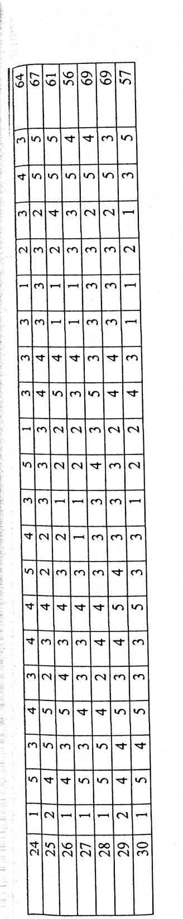

03
C
05
U

(Z!
Cl

X
03
E
f
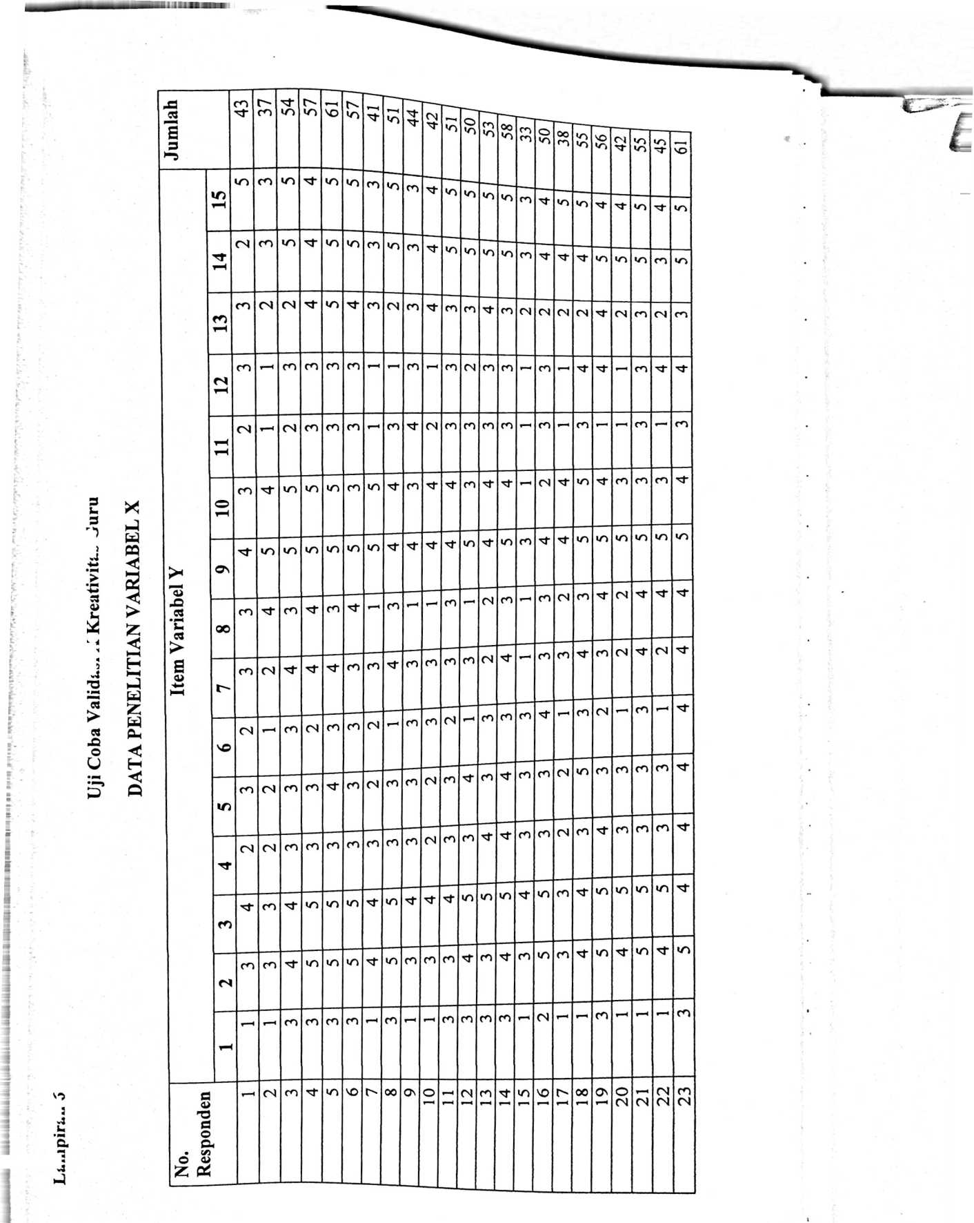
1 44 1 | 53 | | 42 | 38 | cn  m | 51 | O
m | <c | <n | tF | ■^F | cn | tr»
M- | IT) | m | *n |  | tn | m
CM | cn | CM | m | cn | cn | CM
V-M | cn | v-H |  | cn | cn | r—t
cn | cn | w—■< | r—< | cn | cn | r—<
cn |  | vF |  | cn | ■^r | m
cn | ^F |  | m | to |  | "^F
* | cn | CM | CM | cn | CM | CM
«n | cn | CM | CM | ^F | cn | CM
 | cn | T—< | 1 ■ < | m | cn | *—“<
 | CM | CM | T—< | cn | cn | cn
 | cn | cn | m | ”^F | -^F | cn
m- |  | ir> |  | ',^F |  | un
cn | tn | cn | cn | un | ^F | ^F
T-H | CM | v—< | v-■< | »—-4 | CM | v—H
24 | 1 25 | 26 | 27 | 28 | 29 | O  cn

 | N | %
Valid | 30 | 100,0
Cases Excludedª | 0 | ,0
Total | 30 | 100,0
a. Listwise deletion based on all variables in the  procedure.  Reliability Statistics  Cronbach's  Alpha | Cronbach's  Alpha Based on  Standardized  Items | N of Items
,862 | ,862 | 15
Item Statistics | Mean | Std. Deviation | N
iteml | 1,83 | ,950 | 30
item3 | 3,97 | ,850 | 30
item4 | 4,47 | ,629 | 30
item6 | 3,10 | ,607 | 30
item9 | 2,97 | ,809 | 30
item 10 | 2,30 | ,988 | 30
iteml 1 | 3,07 | ,907 | 30
iteml 2 | 2,60 | 1,070 | 30
iteml 3 | 4,43 | ,679 | 30
iteml 4 | 3,67 | ,922 | 30
iteml 5 | 2,27 | ,980 | 30
item 16 | 2,37 | 1,129 | 30
iteml 7 | 2,83 | ,834 | 30
iteml 9 | 4,30 | ,915 | 30
item20 | 4,33 | ,802 | 30

f;

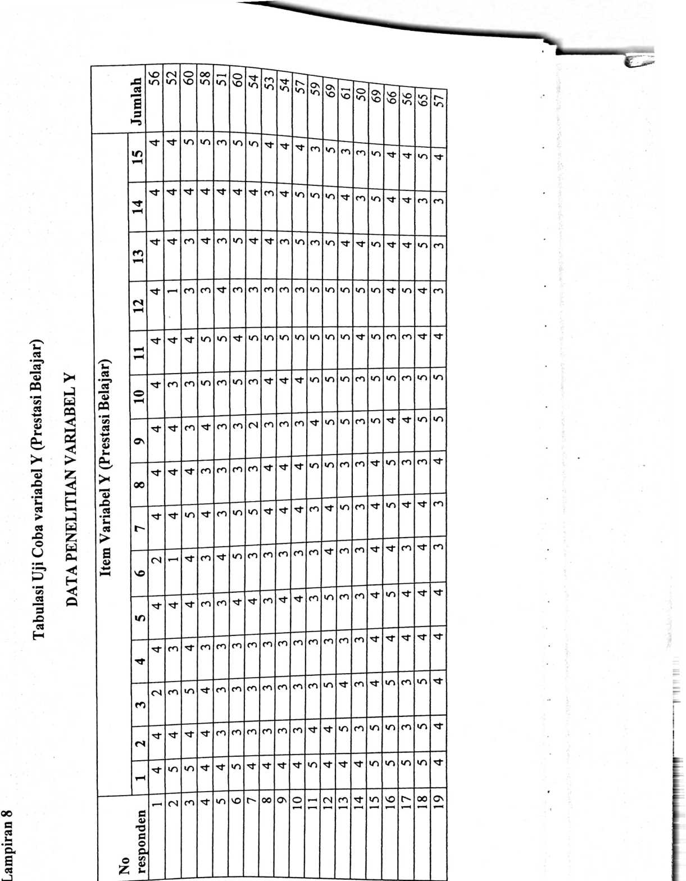
56 | 59 | 49 | 89 | zs | 62 | 54 | 54 | 57 | 67 | ,
o | cn | M’ |  | cn | ’O | *^F | cn | cn | M" | cn
’O | TF | cn | ’O | ”^r | ’O | tF | ”4" | ’O | ’O | ■^F
^f | cn | cn | cn | cn | (O | (O | cn | cn | ■^F | tF
cn | ’O | cn | ’O | cn |  | tF | cn | ’O | ’O | tF
’O | ’O | m⁻ | ’O | ’O | ’O | m |  | ’O | ’O | ’O
TF | ’o | ’o | ’O | ’O |  | ’O | ’O | ’O | ’O | tF
 |  | cn | ’O | cn | tF | cn | cn | ’O | ’O | tF
cn | ^f | cn | ’O |  | cn |  | ■^F | cn | ■^F | cn
^f | ^f | cn | Tt | ■^t | tF | ^F | ■^F | cn | ■^F | cn
T“—< | xF | r—< | ^F | v—< |  | cn | cn | cn | tF | r—
cn |  | ^f | ^f | <o | M' | ■^F | cn | cn | ^F | tF
cn | cn | cn |  | <o | ^F | cn | cn | cn | xr | cn
cn | cn | cn | ’O | <o |  | cn | cn | cn | ’O | cn
 |  | cn | ’O | Tj- | ^F | cn |  | cn | ’O | tF
’o | M- | xF | ’O | ■^r | ’O |  | ’O | ’O | tF | ’O
20 | 21 | 22 | IZ | 24 | ’O  C4 | O  CM | 27 | 28 | 29 | | 30

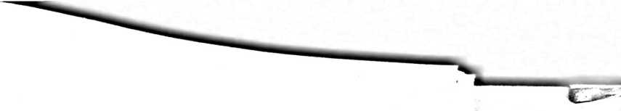
46 | 50 | 41 | oo  un | 43 | 52 | M | 45 | 47 | 58 | 44
m | cn | M' | M' | cn | un | M’ | m | (M | M' | cn
wn | M⁻ | cn | un | M' | m | M' | M' | m | m | M'
m | cn | cn | cn | cn | cn | cn | cn | cn | M | M’
cn | un | cn | m | cn | M’ | M' | cn | m | m | M'
M | un | un | un | un | M" | trj | m | m | un | M
M' | M’ | cn | tn | cn | M' | cn | (M | m | m | M'
cn | m- | cn | Wn | M' | (M | M' | M⁻ | cn | M | cn
m | m- | cn | M' | M' | M' | M' | M' | cn | M* | cn
r-H | m- | »—« | M' | r—1 | M' | cn | (M | cn | M' | T-^
cn | M' | M" | M* | m | M' | M" | cn | cn | M | M
cn | cn | cn | M' | m | M’ | m | m | cn | M' | cn
cn | cn | cn | un | cn | M' | cn | cn | cn | m | cn
M' | M' | cn | •/n | M' | M' | m | M' | cn | in | M
20 | 21 | 22 | 23 | 24 | 25 | 26 | 27 1 | oo  CN | 29 | i 30

 | N | %
Valid | 30 | 100,0
Cases Excludedª | 0 | .0
Total | 30 | 100,0
a. Listwise deletion based on all variables in the  procedure.  Reliability Statistics  Cronbach's  Alpha | Cronbach's  Alpha Based on  Standardized  Items | N of Items
,799 | ,807 | 13
Item Statistics | Mean | Std. Deviation | N
item22 | 3,83 | ,747 | 30
item23 | 3,53 | ,860 | 30
item24 | 3,33 | ,479 | 30
item25 | 3,73 | ,583 | 30
item26 | 3,03 | 1,098 | 30
item27 | 3,93 | ,640 | 30
item28 | 3,70 | ,702 | 30
item29 | 3,83 | ,874 | 30
item30 | 4,37 | ,809 | 30
item32 | 3,83 | 1,020 | 30
item33 | 3,73 | ,740 | 30
item34 | 4,13 | ,681 | 30
item35 | 4,00 | ,788 | 30

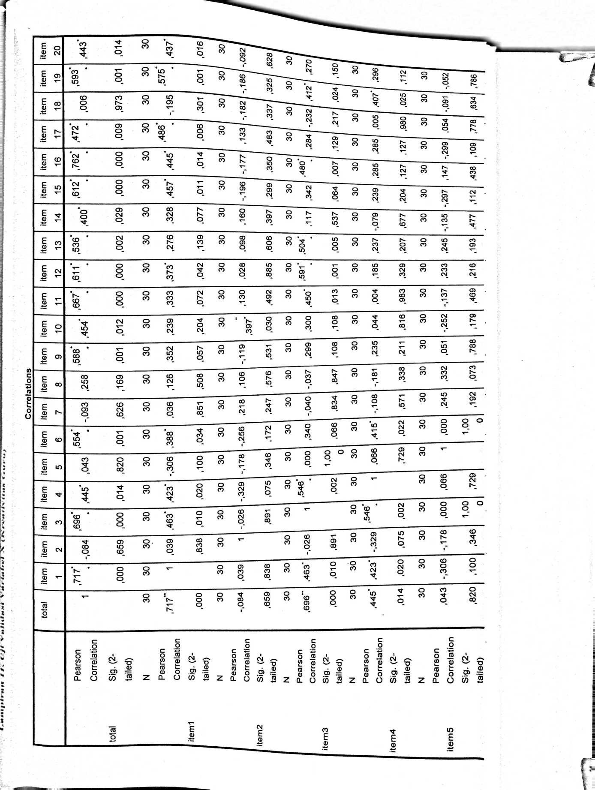

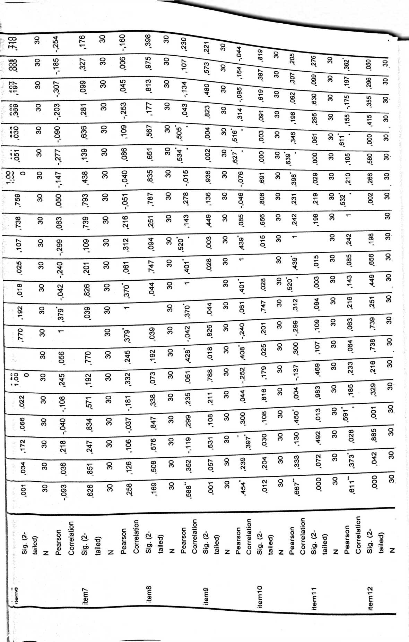
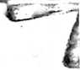

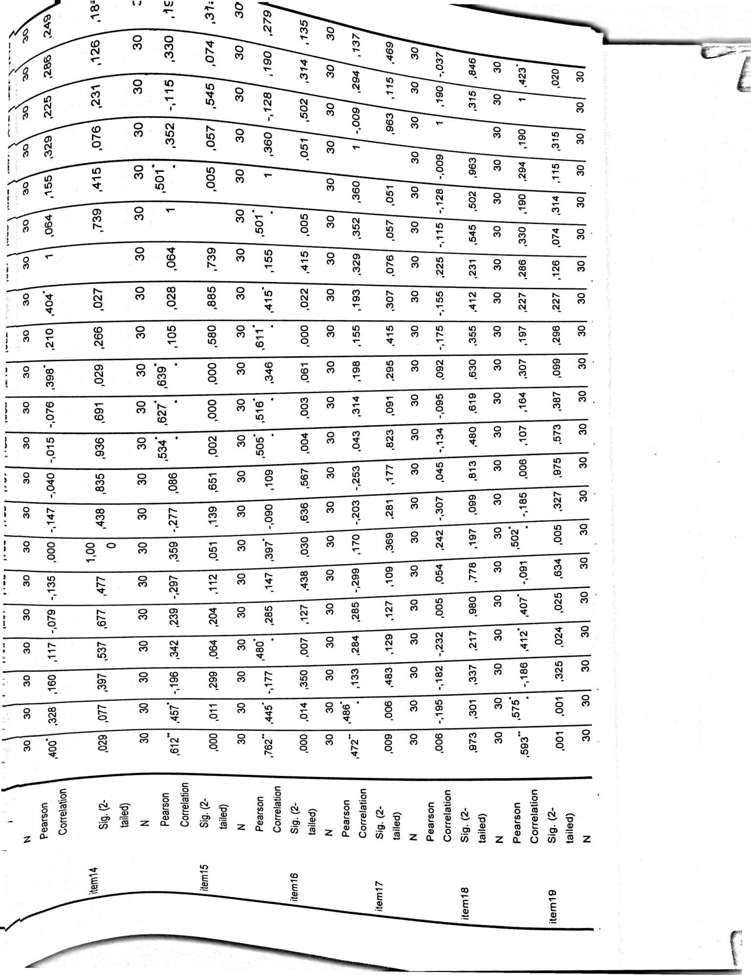
variabel_kreativitas guru
Valid 30
N
Missing 0
Mean 55,13
Median 55,50
Mode 56
Std. Deviation 4,377
Variance 19,154
Range 20
Minimum 43
Maximum 63
Sum 1654
■
i
|
L __ variabe!_kreativitas_guru
Frequency Percent Valid Percent Cumulative
Percent
43 1 3,3 3,3 3,3
I 49 2 6,7 6,7 10,0
51 3 10,0 10,0 20.0
52 2 6,7 6,7 26,7
53 2 6,7 6,7 33,3
54 3 10,0 10,0 43,3
55 2 6,7 6,7 50,0
Valid 56 5 16,7 16,7 66,7
57 1 3,3 3,3 70,0
58 1 3,3 3.3 73,3
59 3 10,0 10,0 83,3
60 1 3,3 3,3 86,7
; 61 3 10,0 10.0 96,7
⁶³ 1 3.3 3,3 100,0
Total 301 100,01 100,0

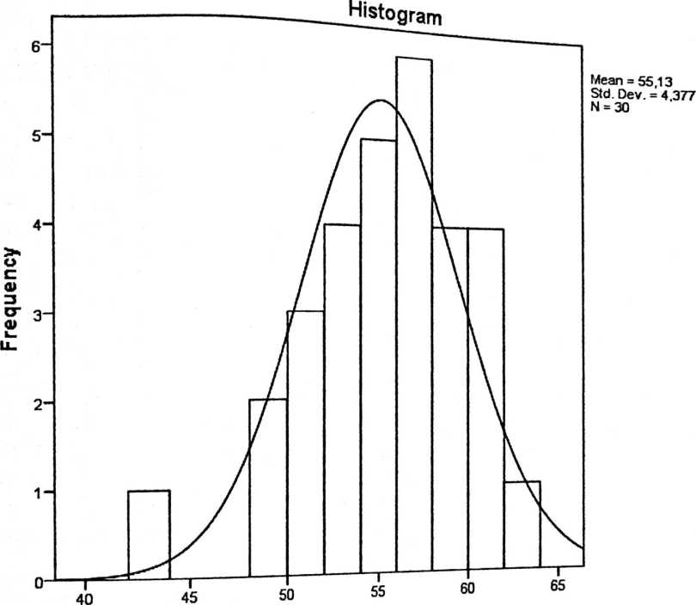
variabel_kreativitas_guru

Valid | 30
N
Missing | 0
Mean | 51,97
Median | 50,50
Mode | 48
Std. Deviation | 5,732
Variance | 32,861
Range | 20
Minimum | 42
Maximum | 62
Sum | 1559
variabel_prestasi_belajar | Frequency | Percent | Valid Percent | Cumulative  Percent
42 | 2 | 6,7 | 6,7 | 6.7
44 | 1 | 3.3 | 3.3 | 10,0
46 | 1 | 3,3 | 3.3 | 13,3
47 | 2 | 6,7 | 6,7 | 20,0
48 | 4 | 13,3 | 13,3 | 33,3
49 | 3 | 10,0 | 10,0 | 43,3
50 | 2 | 6,7 | 6.7 | 50,0
) ⁵¹ | 2 | 6.7 | 6.7 | 56,7
Valid 53 | 1 | 3.3 | 3.3 | 60,0
55 | 1 | 3,3 | 3.3 | 63,3
56 | 3 | 10,0 | 10,0 | 73,3
57 | 1 | 3.3 | 3.3 | 76,7
58 | 3 | 10,0 | 10,0 | 86,7
59 | 1 | 3.3 | 3,3 | 90,0
61 | 2 | 6.7 | 6.7 | 96.7
62 | 1 | 3.3 | 3.3 | 100,0
Total | _ 30 | 100,0 | 100,0_

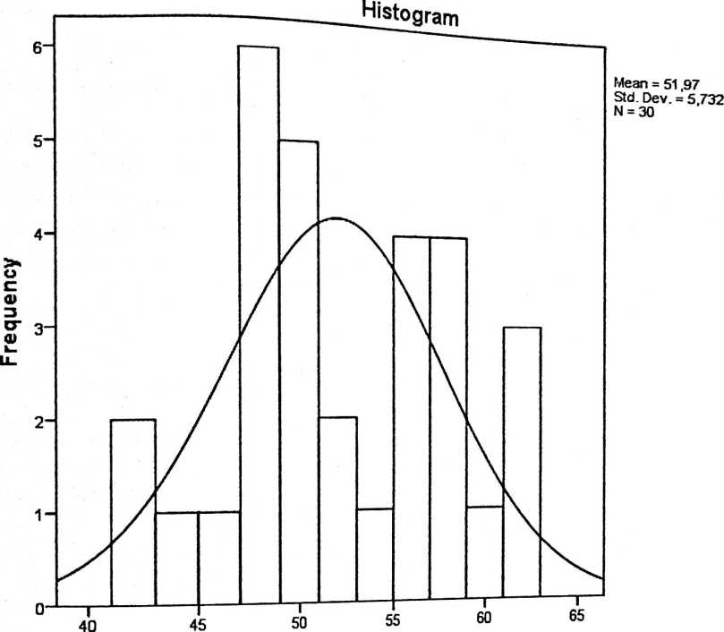
variabel_prestasi_belajar

Model Description
Model Name  Series or Sequence 1 | MODj “~~~~  variabel_kreativitas_g
Transformation | uru  None
Non-Seasonal Differencing | 0
Seasonal Differencing | 0
Length of Seasonal Period | No periodicity
Standardization | Not applied
Type | Normal
Distribution Location | estimated
Scale | estimated
Fractional Rank Estimation Method | Blom's
Rank Assigned to Ties | Mean rank of tied  values
Applying the model specifications from MOD_1  Case Processing Summary |  | variabel_kreativ  itas guru
Series or Sequence Length |  | 30
Number of Missing Values | User-Missing | 0
in the Plot | System-Missing | 0
The cases are unweighted.  Estimated Distribution Parameters | variabel_kreativ  itas_guru
Location  Normal Distribution  Scale | 55,13  4,377

The cases are unweighted.
1
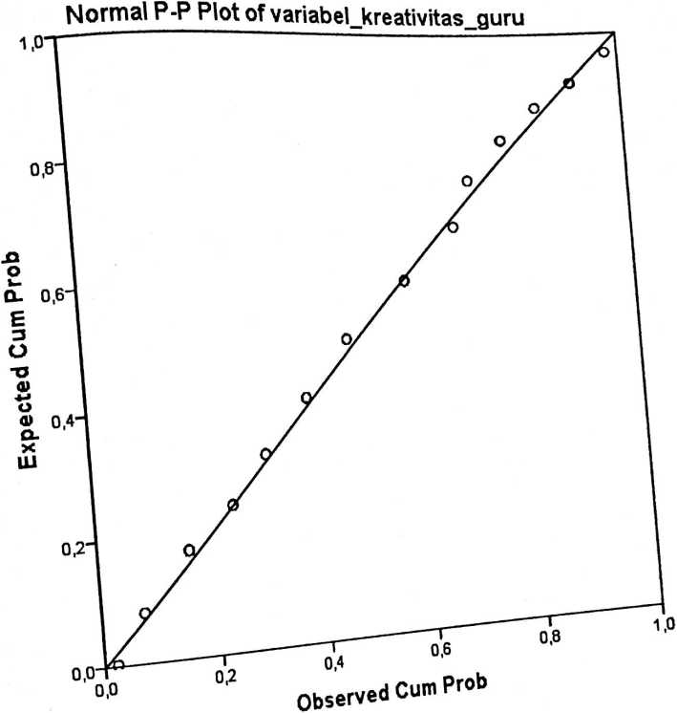

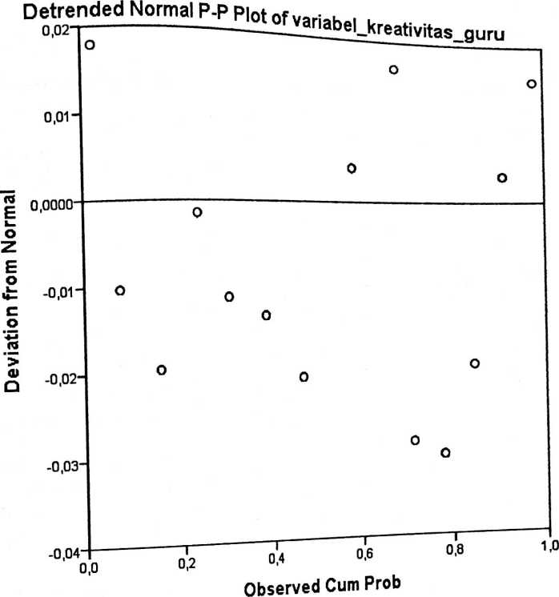

Model Description
Model Name | M0D_2
Series or Sequence 1 | ^{var|}abel__prestasi_bela
Transformation | jar  None
Non-Seasonal Differencing | 0
Seasonal Differencing | 0
Length of Seasonal Period | No periodicity
Standardization | Not applied
Type | Normal
Distribution Location | estimated
Scale | estimated
Fractional Rank Estimation Method | Blom’s
Rank Assigned to Ties | Mean rank of tied  values
Applying the model specifications from MOD_2  Case Processing Summary | variabel_presta  si belajar
Series or Sequence Length | 30
Number of Missing Values User-Missing | 0
in the Plot System-Missing | 0
The cases are unweighted.  Estimated Distribution Parameters | variabel_presta  si__belajar
Location  Normal Distribution  Scale | 51,97  5.732

The cases are unweighted.
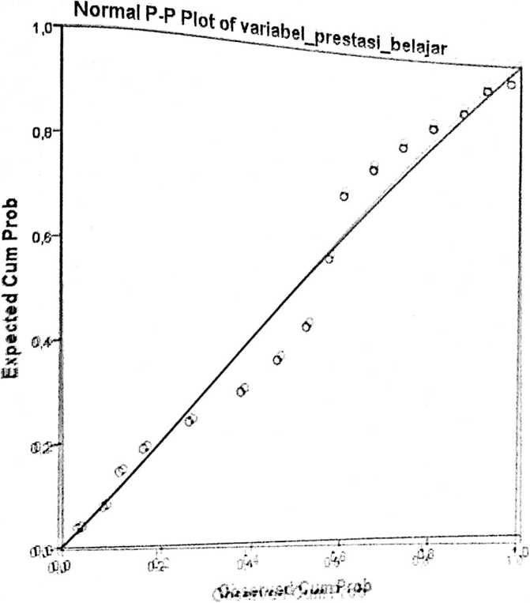

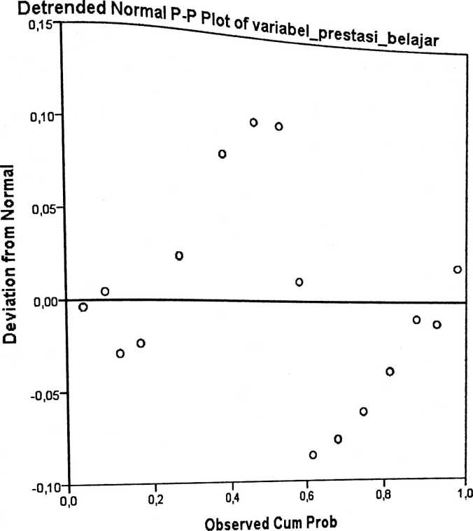

-^{ase} Processing Sum_{ma}^
■ Cases
 | Included |  | Excluded
 | N | Percent | N | Percent | N | Percent
variabel_prestasi__belajar *  variabel kreativitas guru | 30 | 100,0% | 0 | 0,0% | 30 | 100,0%
Report
variabel prestasi belajar
variabel kreativitas guru | Mean | N | Std. Deviation
43 | 49,00 | 1
49 | 46,00 | 2 | 5,657
51 | 47,67 | 3 | ,577
52 | 61,00 | 2 | ,000
53 | 53,50 | 2 | 6,364
54 | 51,00 | 3 | 6.245
55 | 54,00 | 2 | 5,657
56 | 51.20 | 5 | 5.450
57 | 56,00 | 1
58 | 51,00 | 1
59 | 50,67 | 3 | 10.263
60 | 55,00 | 1
61 | 53,00 | 3 | 6,000
63 | 56,00 | 1
Total | 51,97 | 30 | 5.732
ANOVA Table |  | Sum of  Square  s | df | Mean  Square | F | ^{Si}9-
variabel_prestasi__belaja  r *  variabel_kreativitas_gur  u | Betwee (Combined  n )  Groups  Within Groups  Total | 368,333  584.633  952,967 | 13  16  29 | 28,333  36,540 | .775 | ,675

Nleasures of As_{S}ociatj_{nr}.
variabel_prestasi_belajar *
variabel kreativitas guru
,387
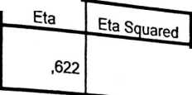
Model | R | R Square | Adjusted R  Square | SW. Error ofthe  _ Estimate
1 | ,210ª | ,044 | .010 | 5,703
a. Predictors: (Constant), variabel_kreativitas_guru  ANOVAª  Model | Sum of Squares | df | Mean Square | F | Sig.
Regression | 42,216 | 1 | 42,216 | 1,298 | ,264^{b}
1 Residual | 910,750 | 28 | 32,527
Total | 952,967 | 29
a. Dependent Variable: variabel_prestasi_belajar  b. Predictors: (Constant), variabel_kreativitas_guru  Coefficients³  Model | Unstandardized Coeffidents |  | Standardized  Coefficients | t | Sig.
 | B | Std. Error | Beta | t | Sig.
(Constant)  1  variabel_kreativitas_guru | 36,767  ,276 | 13,382  ,242 | ,210 | 2,747  1,139 | ,010  ,264

No  1 | Nama  siswa  Adi. P |  |  |  | y
No  1 | Nama  siswa  Adi. P | Pend  aga  ma  75 | Pend  kwg  70 | Indo  71 | MT  K  z'z' | rlSJaran  IPA
 |  |  |  |  |  |  | IPS | SBK | Pcnjas | B.  Ing | B.  Daera  i_ | LUK'dl  Kertada
2  3 | Agustina.  P  Anjas Sil | 80  75 | 70  75 | 75  70 | 66  65~  70 | 68  ~77~  70 | 70  70 | __76 | 75 | 70 | h  75 | 70
 |  |  |  |  |  |  |  | 78 | 75 | 68 | 70 | 65
1 4 | Andila. N | 80 | 70 | 78 | 75 | __80 | / D  75_ | /5  80 | 80  75 | 77  75 | 68  75 | 70  70
5 | Arham | 75 | 76 | 75 | 70 | 77 | 70_ | 75 | 75 | 70 | 70 | 68
1_6_ | Anel. P. B | 78 | 78 | 77 | 74 | 76 | 79 | 82 | 85 | 83 | 85 | 60
7 | Armando.  R | 80 | 80 | 70 | 68 | 75 | 75 | 79 | 70 | 68 | 80 | 70
r 8 | Brian  Valdi | 80 | 75 | 77 | 79 | 70 | 70 | 80 | 76 | 77 | 75 | 70
9 | Delman  Yanti | 80 | 78 | 75 | 70 | 70 | 75 | 76 | 75 | 77 | 79 | 75
L w | Diana. T | 75 | 75 | 75 | 70 | 76 | 70 | 75 | 77 | 75 | 75 | 70
i ¹¹  ! | Dzulfqifli.  M. R | 79 | 77 | 70 | 70 | 70 | 78 | 77 | 70 | 76 | 77 | 75
’l 12  f 1  1  1 ¹ | Fahmi  Ahmand | 80 | 79 | 80 | 79 | 75 | 78 | 75 | 70 | 70 | 75 | 75
i 13 | Gayatri | 80 | 80 | 76 | 79 | 75 | 75 | 75 | 70 | 70 | 79 | 76
i 1⁴ | Intan. P | 80 | 75 | 75 | 78 | 70 | 70 | 70 | 75 | 75 | 78 | 69
’ 15 | Jeni | 77 | 70 | 70 | 70 | 68 | 75 | 70 | 77 | 75 | 70 | 69
; 16 | Michael. P | 75 | 75 | 70 | 74 | 75 | 66 | 75 | 80 | 76 | 66 | 65
: 1⁷  1 1  j | Muhamma  d Fadli | 70 | 70 | 72 | 75 | 67 | 70 | 70 | 68 | 70 | 74 | 69
i 18 | Nataniel | 75 | 70 | 67 | 76 | 70 | 70 | 75 | 75 | 68 | 70 | 70
’ 19 | Nolvin. M | 80 | 75 | 75 | 79 | 80 | 74 | 75 | 70 | 70 | 73 | 75
L 20 | Paquita. G | 70 | 70 | 73 | 75 | 70 | 72 | 68 | 70 | 70 | 70 | 70
1! 21  11  ; | Ramayana  E | 80 | 78 | 75 | 75 | 77 | 70 | 78 | 75 | 75 | 75 | 70
H 22 | Rangga. T | 77 | 70 | 75 | 77 | 70 | 75 | 75 | 75 | 78 | 70 | 70
j: _23 | Ricardo | 75 | 78 | 77 | 70 | 75 | 76 | 70 | 77 | 69 | 70 | 75
H|24_ | Sainal. A | 80 | 75 | 75 | 70 | 70 | 70 | 78 | 75 | 75 | 75 | 68
HL25_ | Sri Sari | 80 | 75 | 75 | 78 | 70 | 75 | 75 | 70 | 76 | 75 | 75
u 26  ii | Wahdania  h | 80 | 78 | 75 | 75 | 70 | 70 | 70 | 75 | 70 | 77 | 69
\*L | Winda | 80 | 80 | 70 | 75 | 78 | 70 | 80 | 75 | 70 | 70 | 68
 | Yehezkiel | 75 | 75 | 70 | 77 | 80 | 76 | 80 | 70 | 75 | 75 | 70
p 29 | Polina  Elsya. S | 70  80 | 70  80 | 70  73 | 70  68 | 72  71 | 70  80 | 90  76 | 75  85 | 70  72 | 70  78 | 68  82

N | Taraf S  5% | •ignif  1% | N | Taraf  _{t}_5% | Signif  1% | N | Taraf  5% | Signif  1%
3 | 0.997 | 0.999 | 27 | 0.381 | 0.487 | 55 | 0.266 | 0.345
4 | 0.950 | 0.990 | 28 | 0.374 | 0.478 | 60 | 0.254 | 0.330
5 | 0.878 | 0.959 | 29 | 0.367 | 0.470 | 65 | 0.244 | 0.317
6 | 0.811 | 0.917 | 30 | 0.361 | 0.463 | 70 | 0.235 | 0.306
7 | 0.754 | 0.874 | 31 | 0.355 | 0.456 | 75 | 0.227 | 0.296
8 | 0.707 | 0.834 | 32 | 0.349 | 0.449 | 80 | 0.220 | 0.286
9 | 0.666 | 0.798 | 33 | 0.344 | 0.442 | 85 | 0.213 | 0.278
10 | 0.632 | 0.765 | 34 | 0.339 | 0.436 | 90 | 0.207 | 0.270
11 | 0.602 | 0.735 | 35 | 0.334 | 0.430 | 95 | 0.202 | 0.263
12 | 0.576 | 0.708 | 36 | 0.329 | 0.424 | 100 | 0.195 | 0.256
13 | 0.553 | 0.684 | 37 | 0.325 | 0.418 | 125 | 0.176 | 0.230
14 | 0.532 | 0.661 | 38 | 0.320 | 0.413 | 150 | 0.159 | 0.210
15 | 0.514 | 0.641 | 39 | 0.316 | 0.408 | 175 | 0.148 | 0.194
16 | 0.497 | 0.623 | 40 | 0.312 | 0.403 | 200 | 0.138 | 0.181
17 | 0.482 | 0.606 | 41 | 0.308 | 0.398 | 300 | 0.113 | 0.148
18 | 0.468 | 0.590 | 42 | 0.304 | 0.393 | 400 | 0.098 | 0.128
19 | 0.456 | 0.575 | 43 | 0.301 | 0.389 | 500 | 0.088 | 0.115
20 | 0.444 | 0.561 | 44 | 0.297 | 0.384 | 600 | 0.080 | 0.105
21 | 0.433 | 0.549 | 45 | 0.294 | 0.380 | 700 | 0.074 | 0.097

22 |  |  | 0.423
23 |  |  | 0.413
24 |  |  | 0.404
25 |  |  | 0.396
26 |  |  | 0.388
0.537 |  | 46 |  | ~~029F |  | ~0376
0.526 |  | 47 |  | 0.288 |  | 0.372
0.515 |  | 48 |  | 0.284 |  | 0.368
0.505 |  | 49 |  | 0.281 |  | 0.364
0.496 |  | 50 |  | 0.279 |  | 0.361
800 | 0.070 |  |  |  | 0.091
900 | 0.065 |  |  |  | 0.086
1000 | 0.062 |  |  |  | 0.081

